Использование возможностей образовательной платформы «ЯКЛАСС»
как один из способов индивидуализации обучения.

Романов Сергей Николаевич
Учитель физики
МКОУ «Лицей с кадетскими классами имени Г.С. Шпагина»
города Вятские Поляны Кировской области

Главная цель государственной политики России в области образования – повышение доступности и качества образования, соответствующего требованиям общества и потребностям каждого гражданина. Важная роль в достижении этой цели отводится индивидуализации обучения. Индивидуализация образовательной деятельности предполагает учет индивидуальных особенностей обучающихся, что позволяет создать оптимальные условия для реализации потенциальных возможностей каждого из них. Индивидуализация обучения в рамках общего образования может осуществляться по следующим основаниям: содержанию, когда обучающийся имеет возможность выбора направления (профиля) обучения; объему учебного материала, что позволяет школьникам более глубоко изучать предмет в познавательных, научных или прикладных целях; времени усвоения, допуская определенные изменения во временном регламенте освоения содержания в соответствии с темпераментом и способностями обучающегося. Индивидуализация обучения в современных условиях может быть достигнута, в том числе и с помощью использования возможностей различных образовательных платформ. Для современных детей навыки использования цифровых технологий становятся важным инструментом в достижении образовательных целей и развитии творческого потенциала. Сейчас цифровым технологиям уделяется достаточно большое внимание.
Как показывает опыт, полноценное внедрение цифровых образовательных ресурсов с их встраиванием в учебный процесс позволяет дополнять и сочетать традиционные методы преподавания с новыми, объективно оценивать качество обученности по предмету и результаты образовательной деятельности, обеспечить построение траектории развития индивидуальных способностей ученика.
Хочу поделиться опытом работы по использованию ресурсов электронной образовательной платформы «ЯКласс», апробация которой проводилась мной весной 2019-2020 учебного года, в связи со сложившейся эпидемиологической ситуацией в стране. Образовательную платформу «ЯКласс» использую по сегодняшний день.
Создателями ресурса проведена огромная методическая работа, Навигация по сайту очень удобная, меню сайта «ЯКласс» делится по тематическим блокам. Каждый урок имеет технологическую карту, теорию, тренировочные задания, тесты и проверочные работы. На создание проверочных работ не требуется много времени, есть предварительный просмотр заданий и возможность их поменять на другие. В любую работу можно включить свое задание, и это тоже одно из достоинств платформы, возможность работать с детьми дифференцированно.
Каждую проверочную работу редактирую по дате и времени, с которого учащиеся смогут приступить к выполнению, сроку, в течение которого данная работа доступна для выполнения, ограничению по времени, количеству попыток, которые ученик может использовать для решения текущей проверочной. Я могу осуществить просмотр результатов и имею возможность оставить для учащихся сообщение или комментарий к данной работе, что способствует дифференцированному подходу. Дав ученику две попытки на выполнение работы, я даю ребёнку возможность поработать над своим первым результатом и получить тем самым более лучший результат.
Регулярно рекомендую ребятам прежде, чем приступить к выполнению работы, проработать теорию по теме и выполнить тренировочные задания. Автоматизированная проверка результатов, подробная статистика и рекомендованная оценка – еще одно достоинство предложенных на платформе «ЯКласс» работ.
Кроме того, составляю свои собственные задания обучающимся, выбирая оптимальную для того или иного учебного материала форму: тестовое, числовое, текстовое, творческое задание, задание открытого типа; с автоматической или ручной проверкой.
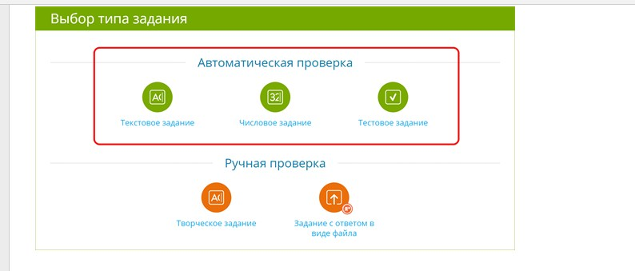
Причем работа, как предложенная на портале, так и созданная мною, может быть отправлена всему классу и отдельным обучающимся, что позволяет учитывать особенности каждого ребенка. Распределение материала не только по уровню сложности, но и временному регламенту способствует индивидуализации обучения. Кроме того, если по каким-либо причинам обучающийся не выполнил работу, я имею возможность отправить ее повторно. В основе ресурса лежит технология генерации огромного числа вариантов для каждого задания – тем самым, проблема списывания решена раз и навсегда. Заметно повышается объективность оценки.
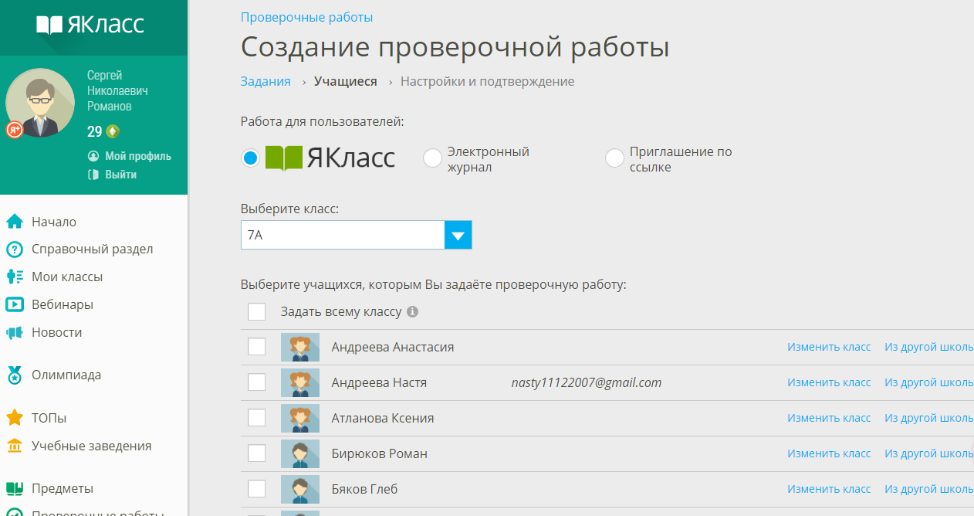

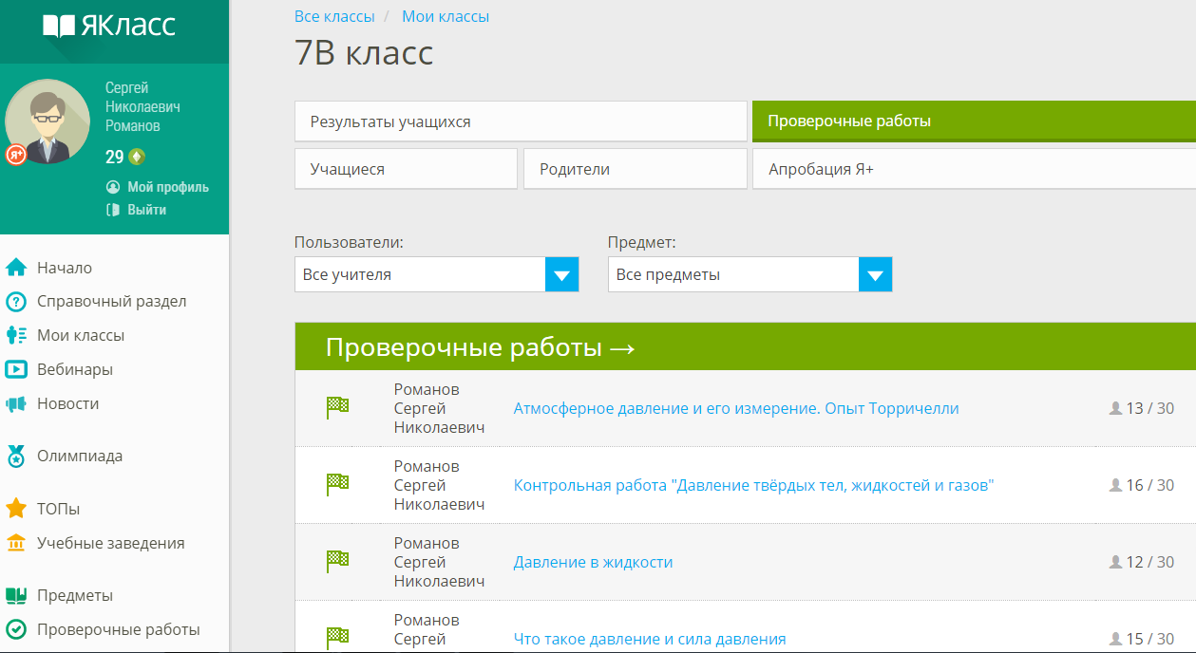
Каждый из обучающихся может просмотреть свою работу, проверенную автоматически или мною, увидеть свои ошибки и мои комментарии. Я, в свою очередь, имею возможность проанализировать пробелы в знаниях каждого ученика и внести коррективы в процесс обучения. Таким образом, это не только способствует индивидуализации обучения, но и является, на мой взгляд, оптимальным решением проблемы «обратной связи», которая нередко возникала в период обучения с использованием дистанционных образовательных технологий.
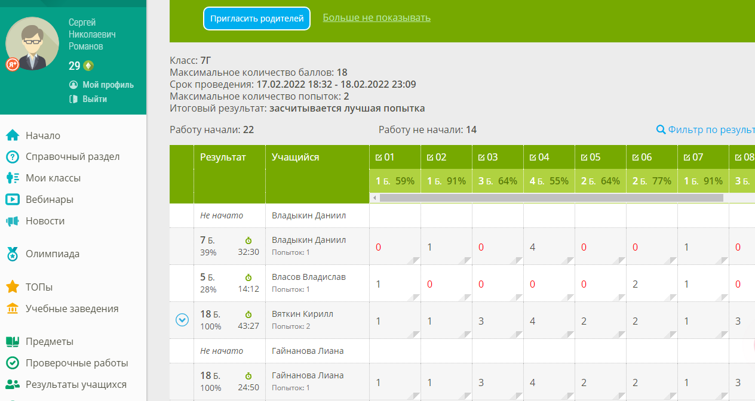
Кроме того, у меня есть возможность прикрепить мультимедийную презентацию или фрагмент видео урока, которые помогают обучающимся усваивать теоретический материал. Я часто использую библиотеку видео уроков по школьной программе с сайта «ИнтернетУрок», работая в дистанционном формате. А обучающиеся могут, используя такой вид задания, как работа с прикрепленным файлом, отправить не только свой текстовый документ, но и творческую работу, таблицу, проектную работу.
Чем еще платформа понравилась не только мне, но и обучающимся – это возможностью соревноваться. В разделе ТОПы начисляются баллы ученикам, классам и школе.
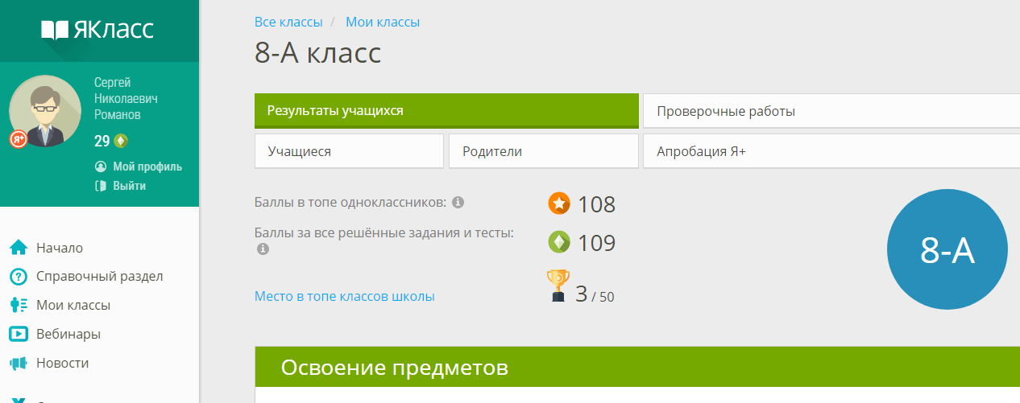

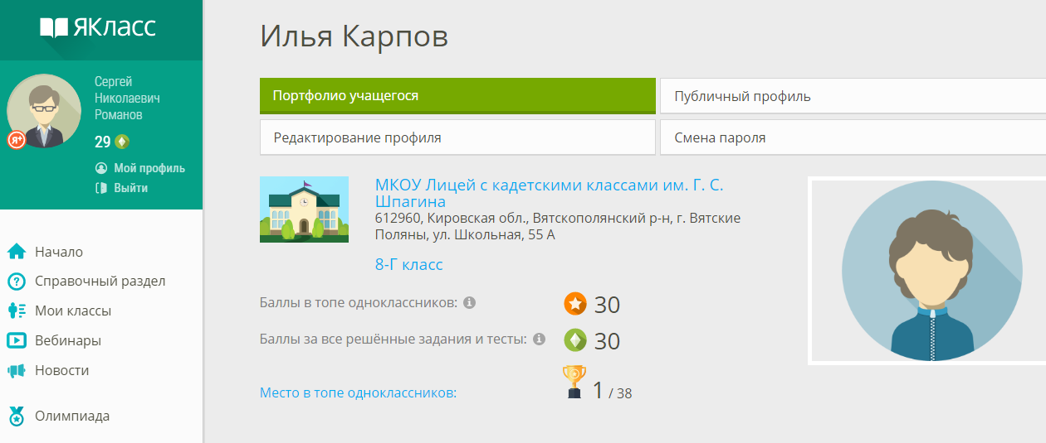

Создатели платформы побеспокоились и о том, что у меня есть возможность наградить наиболее активных учеников грамотой ЯКласс, что стимулирует ребят на дальнейшую работу.
Следует также отметить, что многие задания на платформе «ЯКласс» составлены в формате ОГЭ, ВПР, что позволяет обучающимся лучше подготовиться к этим формам контроля.
В то же время эффективная реализация обучения с использованием дистанционных образовательных технологий предъявляет определенные требования ко мне, как преподавателю и, конечно же, имеющейся информационно-образовательной среде. Я считаю, что использование образовательных платформ лишь дополнение к классно-урочной форме проведения учебных занятий, так как ничто не может заменить непосредственного общения педагога и обучающегося, возможности видеть блеск в глазах ребенка, совершившего очередное «открытие».
В начале использования мною платформы «ЯКласс», ребята не очень охотно выполняли задания. Результативность на начальном этапе была не очень высокая, но в дальнейшем интерес работы на платформе вырос. Часто после уроков или на перемене ребята обращаются за помощью по решению конкретных задач. Средний балл по моему предмету имеет положительную динамику. Но, наверное, самое главное, что у школьников повысился интерес к предмету, каждый стал понимать, что физику можно осваивать в своем темпе, преодолевая свои затруднения, отталкиваясь от своих результатов.

